

**《机器学习与振动信号处理》**

**实验报告**

|  |  |
| --- | --- |
| 学 院： | 航海学院 |
| 学　　号： | 2020301020 |
| 姓　　名： | 邱梁城 |
| 专 业： | 信息工程 |
| 实验地点： | 教学东楼D204 |
| 指导教师： | 杨宏晖 |

**西北工业大学**

**2023年6月4日**

目录

实验五：窗函数的选择 3

一、 实验目的 3

二、 实验原理与方法 3

三、 实验数据说明 4

四、 实验内容与结果 5

（1）实验内容 5

（2）实验结果 5

五、 实验讨论 8

附录 9

# 实验五：窗函数的选择

## 实验目的

1. 学习窗函数的基本使用方法，并且能够理解什么是频谱泄露、窗函数的主瓣、旁瓣等概念。
2. 能够正确的选择恰当的窗函数对信号进行处理

## 实验原理与方法

1. 由于电脑是一个数字系统，无法对全部的信号进行处理，所以我们一定需要对信号进行截断处理，此时对信号进行截断处理的函数就叫做窗函数，但是由于窗函数的截断后会产生能量泄露，频谱展宽等现象，所以我们需要对窗函数的选择有一定的了解，并且能够正确选择窗函数。

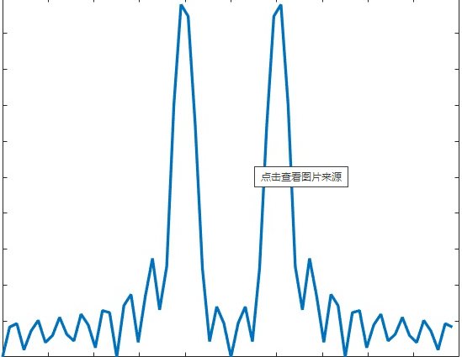

1. 信号截断以后产生的能量泄漏现象是必然的，因为窗函数w(t)是一个频带无限的函数，所以即使原信号x(t)是有限带宽信号，而在截短以后也必然成为无限带宽的函数，即信号在频域的能量与分布被扩展了。又从采样定理可知，无论采样频率多高，只要信号一经截短，就不可避免地引起混叠，因此信号截短必然导致一些误差。泄漏与窗函数频谱的两侧旁瓣有关，如果两侧瓣的高度趋于零，而使能量相对集中在主瓣，就可以较为接近于真实的频谱，为此，在时间域中可采用不同的窗函数来截短信号。
2. 不同的窗函数对信号频谱的影响是不一样的，这主要是因为不同的窗函数，产生泄漏的大小不一样，频率分辨能力也不一样。信号的截短产生了能量泄漏，而用FFT算法计算频谱又产生了栅栏效应，从原理上讲这两种误差都是不能消除的，但是我们可以通过选择不同的窗函数对它们的影响进行抑制。(矩形窗主瓣窄，旁瓣大，频率识别精度最高，幅值识别精度最低；布莱克曼窗主瓣宽，旁瓣小，频率识别精度最低，但幅值识别精度最高)。

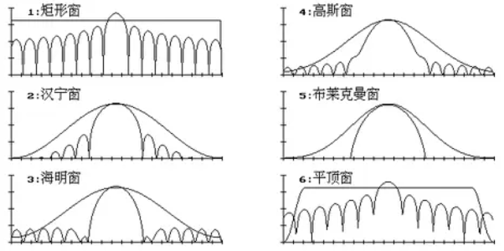

## 实验数据说明

1. 我们使用频率分别为100Hz与频率为120Hz的信号相加，让其成为我们需要进行截窗的信号，信号表达式为：



1. 我们分别使用矩形窗、汉宁窗以及布莱克窗对他们进行信号截取，观察时域与频域的波形。

3、本次实验采用的是美国凯斯西储大学的轴承公共数据集，该数据集包含了来自12个轴承的不同速度和负载下的振动信号数据。每个轴承都有两个加速度传感器，一个安装在水平方向上，一个安装在垂直方向上。每个轴承的振动信号数据都以MATLAB格式存储，并包含了时间序列数据和频域数据。

待检测的轴承支撑着电动机的转轴；  
 驱动端轴承为SKF6205 ，采样频率为12KHz和48KHz；  
 风扇端轴承为SKF6203 ，采样频率为12KHz。

故障设置：

轴承的损伤是用电火花加工的单点损伤；

SKF轴承用来检测直径为0.1778、0.3556、0.5334毫米的损伤；

NTN轴承则是用来检测直径是0.7112、1.016毫米的损伤；

变量名说明：

DE - drive end accelerometer data 驱动端加速度数据

FE - fan end accelerometer data 风扇端加速度数据

BA - base accelerometer data 基座加速度数据（正常）

time - time series data 时间序列数据

RPM- rpm during testing 转每分钟，除以60为旋转频率

## 实验内容与结果

（1）实验内容

1. 对简单的多频率信号进行窗函数的选取并改变采样点数的大小，验证不同窗函数的效果以及对比窗函数的频谱泄露程度
2. 选取某些轴承信号对他们进行窗函数的对比，将窗函数运用在实际中，验证不同窗函数的效果。

（2）实验结果

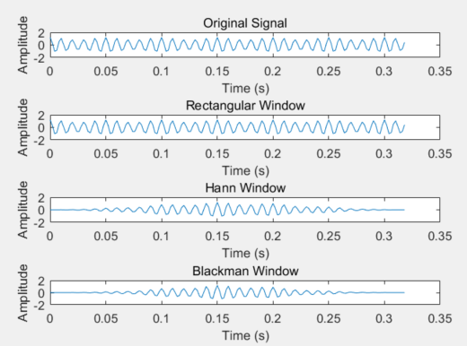

图1 采样频率为500Hz 窗长度为160 时域图

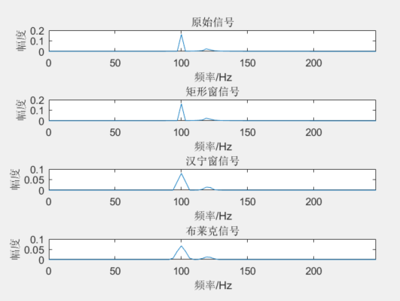

图2 采样频率为500Hz 窗长度为160 频谱图

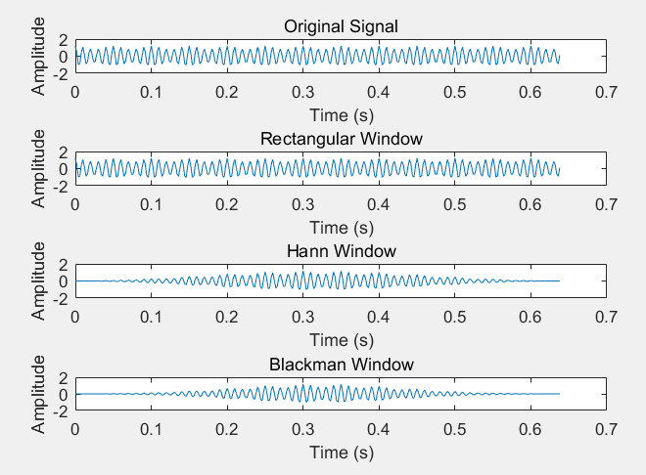

图3 采样频率为500Hz 窗长度为320 时域图

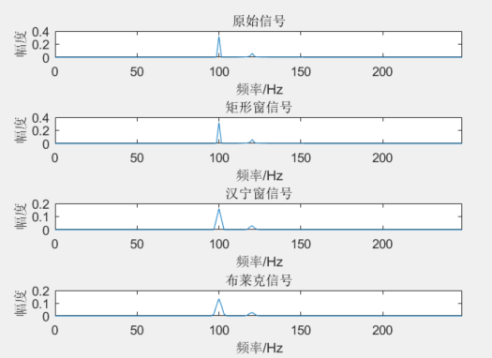

图4 采样频率为500Hz 窗长度为320 频谱图

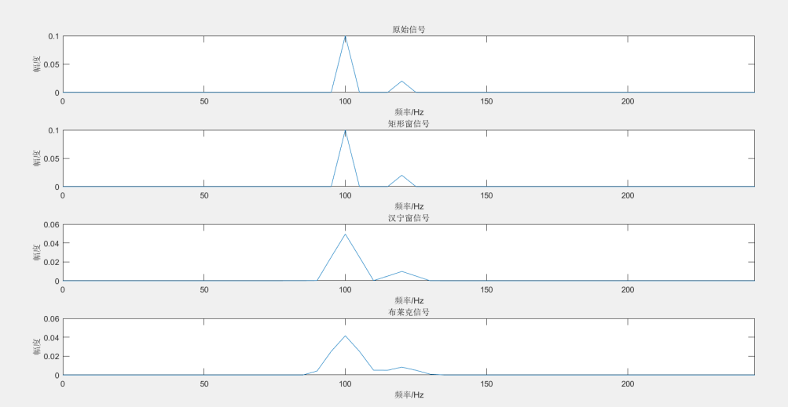

图5 采样频率为500Hz 窗长度为100 频谱图

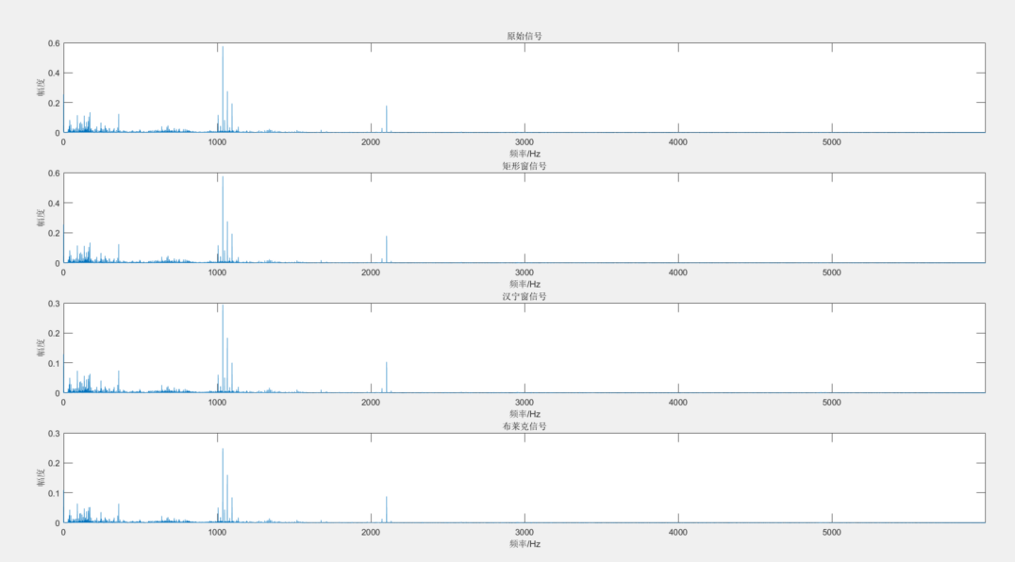

图6 对轴承信号进行窗函数截取的频谱图

## 实验讨论

1. 我们发现在长度相同的窗函数中，矩形窗的频谱泄漏相对较小，其主瓣宽度相对较窄，但是其旁瓣宽度较高，其次是汉宁窗、布莱克曼窗
2. 随着窗口长度N的增加，窗函数的分辨率会提高，主瓣宽度会变窄，旁瓣宽度会变宽，因此对信号的频谱分析引入的泄漏效应也会相应地减小。
3. 我们能够发现当减小N时，由于布莱克曼窗的主瓣宽度相对较宽，所以其会第一个出现频谱混叠的现象使得信号发生失真，并且由于matlab产生信号时，自己便加入了一个矩形窗函数，所以原信号也会有一定的频谱泄露。
4. 矩形窗旁瓣较高，并有负旁瓣，导致变换中带进了高频干扰和泄漏，甚至出现负谱现象。频率识别精度最高，幅值识别精度最低，仅要求精确读出主瓣频率，而不考虑幅值精度，则可选用矩形窗。
5. 每个窗函数都有不同的特性，但是主瓣和旁瓣不能同时兼顾，所以我们需要根据实际要求进行窗函数的选择。

附录

% 定义信号参数

A = 1;

B = 0.2;

f1 = 100;

f2 = 120;

T= 0.1;

fs=100;

N = 100;

t = 0:1/fs:N/fs-1/fs;

% 生成信号

x = A*cos(2*pi*f1*t) + B*cos(2*pi*f2*t);

% 加矩形窗

rectangular_window = ones(1,N);

x_rectangular = x .* rectangular_window;

% 加汉宁窗

hann_window = hann(N)';

x_hann = x .* hann_window;

% 加布莱克曼窗

blackman_window = blackman(N)';

x_blackman = x .* blackman_window;

% 绘制图像

figure;

subplot(4,1,1);

plot(t, x);

title('Original Signal');

xlabel('Time (s)');

ylabel('Amplitude');

subplot(4,1,2);

plot(t, x_rectangular);

title('Rectangular Window');

xlabel('Time (s)');

ylabel('Amplitude');

subplot(4,1,3);

plot(t, x_hann);

title('Hann Window');

xlabel('Time (s)');

ylabel('Amplitude');

subplot(4,1,4);

plot(t, x_blackman);

title('Blackman Window');

xlabel('Time (s)');

ylabel('Amplitude');

figure

subplot(411)

my_fft(x,t,'原始信号',fs)

subplot(412)

my_fft(x_rectangular,t,'矩形窗信号',fs)

subplot(413)

my_fft(x_hann,t,'汉宁窗信号',fs)

subplot(414)

my_fft(x_blackman,t,'布莱克信号',fs)

load 'G:\matlab_file\凯斯西储大学数据\Normal Baseline Data\97.mat'

data_97_DE=X097_DE_time';

fs=12000;

t1=0:1/fs:length(data_97_DE)/fs-1/fs;

data_97_FE=X097_FE_time';

t5=0:1/fs:length(data_97_FE)/fs-1/fs;

N = length(data_97_DE);

t = 0:1/fs:N/fs-1/fs;

% 生成信号

% 加矩形窗

rectangular_window = ones(1,N);

x_rectangular_data_97_DE = data_97_DE .* rectangular_window;

% 加汉宁窗

hann_window = hann(N)';

x_hann_data_97_DE = data_97_DE .* hann_window;

% 加布莱克曼窗

blackman_window = blackman(N)';

x_blackman_data_97_DE = data_97_DE .* blackman_window;

figure

subplot(411)

my_fft(data_97_DE,t,'原始信号',fs)

subplot(412)

my_fft(x_rectangular_data_97_DE,t,'矩形窗信号',fs)

subplot(413)

my_fft(x_hann_data_97_DE,t,'汉宁窗信号',fs)

subplot(414)

my_fft(x_blackman_data_97_DE,t,'布莱克信号',fs)